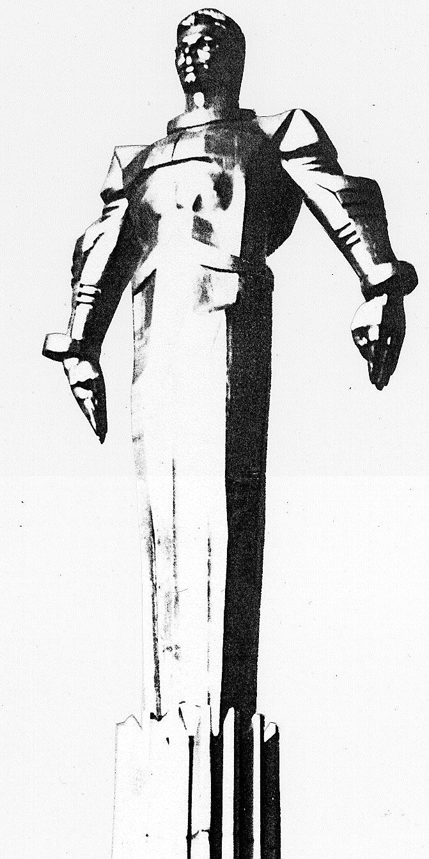 | ПРОЕКТ  Повестка  Заседания № 37 муниципального Собрания внутригородского муниципального образования Гагаринское в городе Москве  дата проведения: 15.09.2010 года  время проведения: 17-00  место проведения: Университетский проспект, д.5  Зал заседаний
 | Вопрос, внесенный на заседание Собрания | Докладчик | Время обсуждения вопроса
1. | Отчет руководителя муниципалитета Гагаринский по выполнению местного бюджета за I полугодие 2010 г. | Фролова О.В. | 17-10  10 мин
2. | О перераспределении лимита бюджетных обязательств внутри лицевого счета муниципалитета Гагаринский. | Фролова О.В. | 17-20  10 мин
3. | О праздновании Дня города Москвы во внутригородском муниципальном образовании Гагаринское в городе Москве. | Фролова О.В.  Кобринский А.Л. | 17-30  10 мин
4. | Об исполнении решения муниципального Собрания от 31.03.2010 г. № 32/8 "О поправках в Устав внутригородского муниципального образования Гагаринское в городе Москве". | Фролова О.В. | 17-40  10 мин
5. | О внесении изменений и дополнений в Устав внутригородского муниципального образования Гагаринское в городе Москве. | Кобринский А.Л. | 17-50  10 мин.
6. | О внесении изменений в Положение «О порядке учета предложений и участия граждан в обсуждении проекта решения муниципального Собрания внутригородского муниципального образования Гагаринское в городе Москве «О внесении изменений и дополнений в Устав внутригородского муниципального образования Гагаринское в городе Москве» | Кобринский А.Л. | 18-00  10 мин.
7. | О назначении публичных слушаний по проекту «О внесении изменений и дополнений в Устав внутригородского муниципального образования Гагаринское в городе Москве». | Кобринский А.Л. | 18-10  10 мин.
8. | Об обеспечении заявки на участие в аукционе на право заключения муниципального контракта. | Фролова О.В. | 18-20  10 мин.
9. | Об исполнении решения муниципального Собрания от 21.04.2010 г. № 33/5 "Об обустройстве отдельного выхода МУ «ДЦ Гагаринец»". | Кобринский А.Л.  Никонов К.В. | 18-30  10 мин.
10. | О внесении изменений в решение муниципального Собрания от 08.10.2008 № 10/6. | Фролова О.В. | 18-40  10 мин.
11. | О согласовании нежилых помещений гражданской обороны, выставленных на аукцион по определению ставки арендной платы. | Кобринский А.Л.  Фролова О.В. | 18-50  10 мин.
12. | Об обращении от 02.07.2010 № 02-02-73/10 ректора РГГУ имени И.М. Губкина об установке памятника по адресу: Ленинский проспект, д. 65. | Кобринский А.Л. | 19-00  10 мин.
13. | Об утверждении плана заседаний муниципального Собрания на IV квартал 2010 г. | Кобринский А.Л. | 19-10  10 мин.
14. | Разное. |  | 19-20  20 мин.

Председатель муниципального
Собрания А.Л. Кобринский

